موضوع الإستطلاع | استطلاع حول الرضى عن الخدمات الإلكترونية المقدمة من الوزارة
تاريخ النشر | 10 يونيو 2018
تسعى وزارة البيئة والشؤون المناخية إلى تحقيق الرضى التام من قبل المتعاملين معها من المؤسسات الخاصة والشركات والمصانع والأفراد، وتبذل الوزارة جهدها من أجل تنفيذ متطلبات الحكومة العصرية عبر النظام الإلكتروني، والابتعاد قدر المستطاع عن المعاملات التقليدية والورقية من أجل تحقيق سرعة العمل وإنجاز الخدمات بشكل مرضي للجميع.
الوزارة قامت باستطلاع حول رضى المستخدمين في سرعة الحصول على التراخيص البيئية، عبر موقع الوزارة ونظامها، أو عبر نظام استثمر بسهولة الذي ترتبط به الوزارة لتحقيق أسس الحكومة الإلكترونية وتحقيق سرعة العمل بما يليق مع التوجه الحكومي في التحول الإلكتروني والذي كانت وما زالت وزارة البيئة سباقة لتحقيق هذه الأهداف عبر تكاملها مع الجهات الحكومية الأخرى.
استهدف هذا الاستطلاع الإلكتروني المراجعين في ديوان عام الوزارة، عبر توفير أجهزة لوحية قاموا بالتصويت بآرائهم في هذا الاستطلاع، كما قامت الوزارة بالتعاون مع وزارة التجارة والصناعة واستهداف المراجعين هناك لمعرفة رضاهم عن سهولة الحصول على تراخيص بيئية عبر نظام استثمر بسهولة.
كانت نتائج الاستطلاع إيجابية، وهو ما يحفز القائمين على هذه الأنظمة العمل بدافع أكبر لنيل الرضى التام من قبل المستخدمين، كما أن كوادر الوزارة استفادوا كثيرا من نتائج هذه الاستطلاع ليواصلوا وبشكل مستمر هذه النهج الذي تدعمه كل المؤسسات المرتبطة مع التصاريح البيئية سواء كانوا أفرادًا أو مؤسسات حكومية أو القطاع الخاص.
في البداية طرحنا سؤالًا عن مدى الرضى عن سهولة الحصول على التراخيص البيئية عبر نظام استثمر بسهولة، وصوت أكثر من 37% من المشاركين على الرضا التام بينما يرى 45% بأنها تتطلب بعض التحسينات، وفي سؤال آخر حول توفير وزارة البيئة عبر تكاملها مع نظام استثمر بسهولة الجهد والوقت والمال، صوت أكثر من 47% على موافقتهم بإن الوزارة وفرت لهم الجهد والمال والوقت.
وفي سؤال آخر حول مساهمة الخدمات المقدمة في تلبية احتياجات العمل وتحسين الآداء، صوت أكثر من 50% على موافقهم بذلك، وأكد أكثر من 70% من المشاركين أن الخدمات الإلكترونية أكثر فعالية من الخدمات التقليدية، وينصح أكثر من 64% من المشاركون الآخرين باستخدام الخدمات الإلكترونية المقدمة من وزارة البيئة.
نتائج الاستطلاع:
1- ما مدى رضاك عن سهولة الحصول على التراخيص البيئية عبر نظام استثمر بسهولة؟
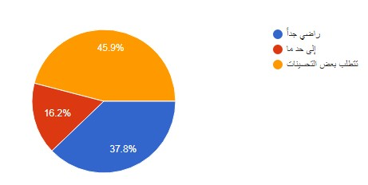
2- وفرت وزارة البيئة عبر تكاملها مع نظام استثمر بسهولة الجهد والوقت والمال
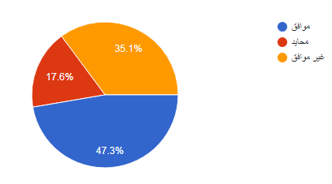
3- عملت الخدمات المقدمة على تلبية احتياجات عملي وتحسين الأداء
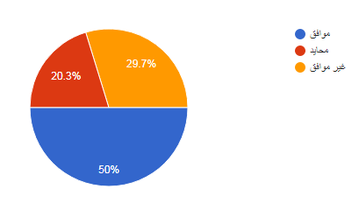
4- الخدمات الإلكترونية أكثر فعالية من الخدمات التقليدية
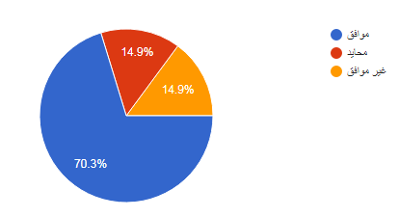
5- هل تنصح الآخرين باستخدام الخدمات الإلكترونية المقدمة من وزارة البيئة ؟
